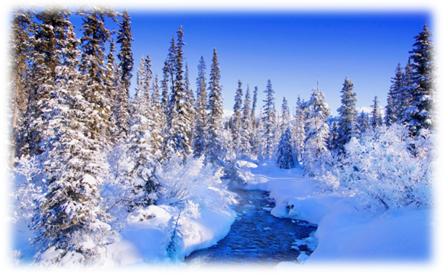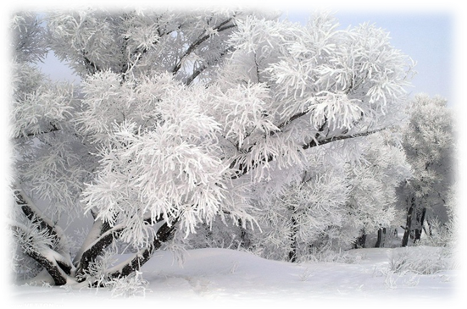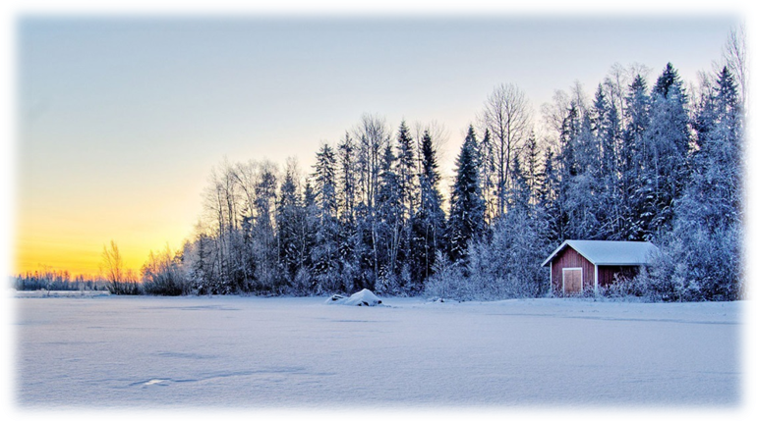м

*Волшебной сказкой делая   
Деревья и дома,   
Пришла к ребятам белая-   
Пребелая зима.   
  
Весёлая, желанная   
Морозная пора —   
От холода румяная,   
Смеётся детвора.*

*Зима!.. Крестьянин, торжествуя,  
На дровнях обновляет путь;  
Его лошадка, снег почуя,  
Плетется рысью как-нибудь;  
Бразды пушистые взрывая,  
Летит кибитка удалая;  
Ямщик сидит на облучке  
В тулупе, в красном кушаке.  
Вот бегает дворовый мальчик,  
В салазки Жучку посадив,  
Себя в коня преобразив;  
Шалун уж заморозил пальчик:  
Ему и больно и смешно,  
А мать грозит ему в окно...*

**Креатив** выпуск №3, ноябрь 2014

**Зима на пороге!**